Памяти жертв Беслана

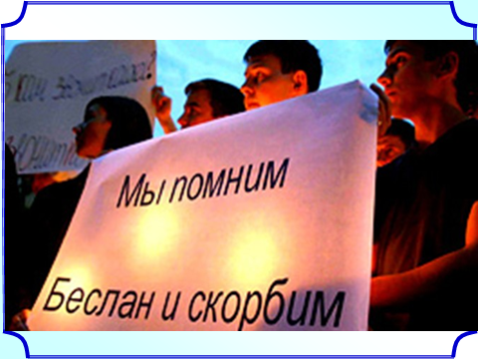
1 сентября 2004 года. Кто не помнит этой даты?! Она вошла в жизнь нашего народа трагедией в Беслане. Мирный, чистый и такой трогательный день содрогнулся от горя, плача и боли. В результате злодейского, беспримерного по жестокости террористического акта в городе Беслане погибли 338 мирных граждан, большая часть которых- дети, около 200 пропали без вести. Забыть тот горький день мы никогда не сможем.

С 3 сентября по 5 сентября в Рыбинском районе прошли мероприятия, посвященные Дню солидарности в борьбе с терроризмом. В эти дни вспоминали всех , кто погиб от рук экстремистов в результате террористических актов.

Во всех сельских поселениях состоялись траурные Митинги « Памяти жертв Беслана», на которых были зажжены свечи памяти и запущены в небо белые шары, как символы душ невинно погибших людей.
Участники акции «Молодежь против террора» распространили информационные буклеты и значки с логотипом акции.
В учреждениях культуры были оформлены информационные стенды, книжные выставки, проведены информационные часы, беседы, тематические программы, организован просмотр документальных фильмов «Трагедия Беслана», «Жертвы террора – дети», «Беслан не должен повториться».
Участники мероприятий в очередной раз смогли осознать, что чужой беды не бывает, горе не имеет национальных и религиозных различий. Боль и страдания одинаковы для каждого человека.
